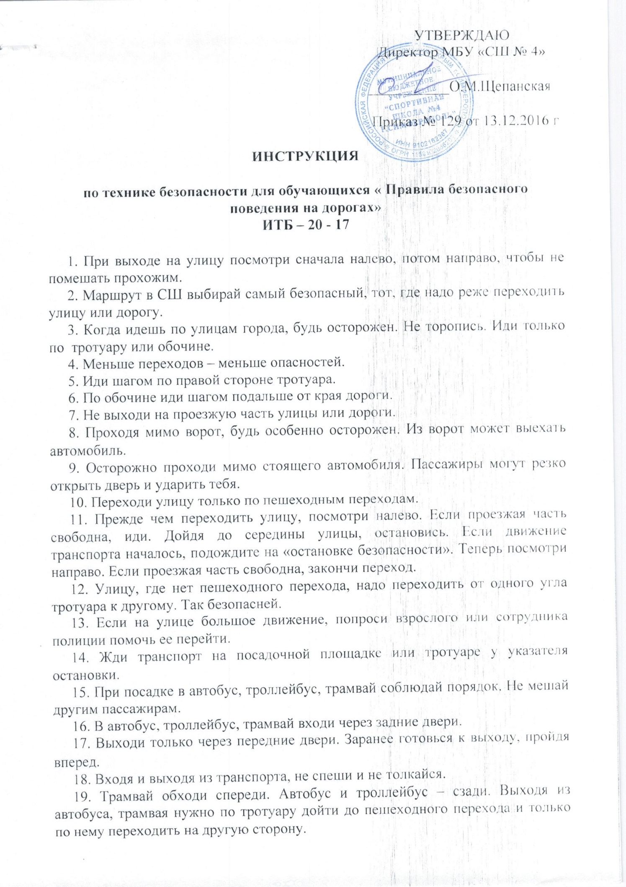

20. Когда переходишь улицу, следи за сигналом светофора: красный – СТОП – все должны остановиться; желтый – ВНИМАНИЕ – жди следующего сигнала; зеленый – ИДИТЕ – можно переходить улицу.

21. Находясь в транспорте не ходи по салону, держись за поручень, не выглядывай из окон, не высовывай руки, не нажимай без надобности на аварийные кнопки.

22. Не устраивай игр на проезжей части или вблизи дороги. Не катайся на велосипедах, роликовых коньках и т.п. на проезжей части дороги.

23. Не перебегай улицу или дорогу перед близко идущим транспортом.

24. Не цепляйся за проходящий мимо транспорт.